炒股/股票
0、股票交易
**一、基础概念**
**二、交易流程**
**三、核心策略**
**四、交易规则**
**五、交易形式**
**六、交易概念**
**七、风险管理**
**八、费用与税务**
**九、新手建议**
1、要点汇总
股票： (入门核心)
期货： (稍微了解)
炒币： (稍微了解)
2、股票分析(大盘分析)
三面分析
价格趋势分析
压力支撑位分析
题材分析(板块)
流通盘、市值分析
3、大盘分析
当前A股大盘分析(截至2023年10月，以近期市场为例) **1.技术面分析**
**2.基本面驱动**
**3.资金与情绪**
**4.外部环境影响** **5.短期关键点位**
**6.操作建议**
4、经济学相关课程
5、股票界名人
**一、价值投资派**
**二、技术分析派**
**三、对冲基金与量化投资派**
**四、其他投资大师**
**五、新兴影响力人物** **17世纪**
**18世纪**
**19世纪**
**20世纪初**
**20世纪中期**

**20世纪后期**
**21世纪**
**其他重要人物**
**1.杰西 ·利弗莫尔(Jesse Livermore,1877-1940)**
**2.本杰明 ·格雷厄姆(Benjamin Graham,1894-1976)**
**3.菲利普 ·费雪(Philip Fisher, 1907-2004)**
**4.沃伦 · 巴菲特(Warren Buffett,1930-)**
**5.乔治 ·索罗斯(George Soros,1930-)**& **吉姆 · 罗杰斯(Jim Rogers,1942-)** **6.约翰 ·博格(John Bogle,1929-2019)**
**7.彼得 ·林奇(Peter Lynch,1944-)**
**8.卡尔 ·伊坎(Carl Icahn,1936-)**
**9.雷·达里奥(Ray Dalio,1949-)**
**10.大卫 ·斯文森(David Swensen,1954-2021)**
**11.威廉 · 欧奈尔(William O'Neil,1933-)**
**12.凯西 ·伍德(Cathie Wood,1955-)**
**时间轴总结**
**1.查尔斯 ·道 (Charles Dow,1851-1902)**
**2.杰西 ·利弗莫尔 (Jesse Livermore,1877-1940)**
**3.本杰明 ·格雷厄姆 ( Benjamin Graham,1894-1976)**
**4.菲利普 ·费雪 ( Philip Fisher,1907-2004)**
**5.约翰 ·邓普顿 ( John Templeton,1912-2008)**
**6.沃伦 · 巴菲特 (Warren Buffett,1930-)**
**7.乔治 ·索罗斯 ( George Soros,1930-)**
**8.约翰 ·博格尔 ( John Bogle,1929-2019)**
**9.彼得 ·林奇 ( Peter Lynch,1944-)**
**10.威廉 · 欧奈尔 (William O'Neil,1933-)**
**11.吉姆 · 罗杰斯 ( Jim Rogers, 1942-)**
**12.卡尔 ·伊坎 (CarlIcahn ,1936-)**
**13.瑞 ·达利欧 ( Ray Dalio, 1949-)**
**14.霍华德 · 马克斯 ( Howard Marks,1946-)**
**15.凯西 ·伍德 (Cathie Wood,1955-)**
**补充人物**

0、股票 交易
股票交易涉及买卖上市公司股份，是投资者参与资本市场的重要方式。以下为股票交易的核心要点整理，供参 考：

一、基础概念

1.股票本质

。代表公司所有权的一部分，持有者可分享公司利润(分红)及参与决策(如股东大会投票权)。
2.交易场所

o A股：中国内地上市(沪市、深市、北交所),人民币交易，T+1制度，涨跌幅限制(主板10%,科创 板/创业板20%,北交所30%)。
o 港股：香港联交所，港币交易，T+0, 无涨跌幅限制。
o 美股：纽约交易所、纳斯达克等，美元交易，T+0, 无涨跌幅限制。

3.交易场所

●场内交易：通过证券交易所进行买卖，如上海证券交易所、深圳证券交易所。
·场外交易：不通过证券交易所，如美国的场外交易市场较为完善，有粉单市场、OTCQB等。中国也有一些 场外交易市场，如全国中小企业股份转让系统(新三板)。

二、交易流程
1.开户准备

o 选择券商(对比佣金、APP体验、研究服务),提交身份证、银行卡等资料，完成风险测评。
2.交易操作

o 委托方式：限价单(指定价格成交)、市价单(即时市价成交)。
o 交易时间(A股为例):
■ 早盘：9:15-9:25(集合竞价),9:30-11:30(连续竞价)。
■ 午盘：13:00-15:00(深市14:57-15:00为收盘集合竞价)。
3.结算机制

o A股实行T+1, 当日买入次日方可卖出；资金提现需T+1 ( 如周一卖出，周二可取现)。

三、核心策略
1.基本面分析

o 财务指标：PE (市盈率)、 ROE (净资产收益率)、营收增长率。
o 行业前景：政策支持(如新能源)、技术迭代(如AI)、 竞争格局。
2.技术分析

o 工具应用：
■ K线形态(如“头肩顶”预示反转)。
■均线系统(如5日线、20日线交叉判断趋势)。

■ 指标辅助：MACD (趋势强度)、RSI ( 超买超卖)。

3. 市场情绪分析：市场情绪也会影响股价，投资者需要关注新闻、社会情绪以及重大事件的影响。

4.常见策略

o 短线交易：关注热点题材、成交量突增个股，结合分时图操作。
。长线投资：选择行业龙头(如消费、医药),注重护城河与长期现金流。
o 价值投资：寻找低估标的(如PB<1的银行股),等待价值回归。

四、交易规则
● 交易时间
o A股：周一至周五(法定节假日除外),9:15-9:25为开盘集合竞价时间，9:30-11:30为前市连续 竞价时间，13:00-14:57为后市连续竞价时间，14:57-15:00为收盘集合竞价时间。
。港股：周一至周五(公众假期除外),盘前交易时段为9:00-9:30,持续交易时段为9:30-12:00 及13:00-16:00。
● 交易单位
o A股：股票的交易单位为“股”,100股=1手，委托买入数量必须为100股或其整数倍。
o 港股：交易单位由上市公司自行决定，有100股一手、1000股一手等情况。
· 交易制度
o A股：实行T+1交易制度，当天买入的股票要到下一个交易日才能卖出。
o 港股：实行T+0交易制度，当天买入的股票当天可以卖出。
● 涨跌幅限制
o A股：主板股票涨跌幅限制为10%,创业板和科创板股票涨跌幅限制为20%。
。港股：一般没有涨跌幅限制，但在特殊情况下，如市场波动过大时，香港证监会可能会对某些股票实 施临时的涨跌幅限制。
● 交易费用
。A股：包括交易佣金，不高于成交金额的3‰,最低5元起；过户费为成交金额的0.02‰o; 印花税为成 交金额的1‰o, 卖出时收取。
。港股：交易佣金通常在0.03%左右，最低100港元；还有交易征费、交易费、交收费、印花税等。

五、交易形式

1.现货交易(现金交易):
现货交易是最常见的股票交易方式，投资者购买股票后需要支付全额现金。交易完成后，股票会被交割到 投资者账户中，通常在2个工作日后完成交割。
2.融资融券交易(杠杆交易):
投资者可以通过借钱买股票(融资)或借股票卖空(融券)来放大投资收益，也意味着放大风险。这种交 易方式适合风险承受能力较强的投资者。

3.日内交易(短线交易):
日内交易者在一天之内买入卖出股票，通常通过短期波动来赚取差价。这要求投资者具备良好的市场分析 能力和高效的执行力。

4. 长线投资：
长期持有股票，通常关注公司的基本面，预期股票在未来会长期上涨。适合风险偏好较低、追求稳健增值 的投资者。

5.指数基金和ETF交易：
如果不想选择个股进行交易，可以选择交易所交易基金 ( ETF) 或指数基金。ETF通常是跟踪某个市场指 数的，这样投资者就能够以相对较低的成本和风险，投资整个市场或行业。

六、交易概念
●买入与卖出：买入股票是购买某家公司的一部分所有权，卖出则是将股票转卖给别人。

●股价波动：股价是由市场供求关系决定的，股价的波动受多种因素影响，如公司财报、行业动态、宏观经 济数据等。
●买卖单：买入和卖出股票时会根据价格设置买卖单。常见的类型有：

o 限价单：指定买入或卖出的价格，当市场价格达到或超过指定价格时，才会执行交易。
o 市价单：按照当前市场价格立即买入或卖出。
o 止损单：设置一个触发价，当股价下跌到某个价格时自动卖出，以避免更大损失。
●成交量：成交量是指某一时间段内买卖的股票数量，通常与股价走势密切相关，成交量高可能意味着市场 情绪较为活跃。

七、风险管理
1. 仓位控制

o 单只股票仓位建议不超过总资金的20%,避免过度集中风险。
2.止损纪律

o 设定止损点(如买入价下跌7%即卖出),防止亏损扩大。
3.分散投资

o 跨行业配置(如科技+消费+金融),降低系统性风险。
4.情绪管理

o 避免追涨杀跌，制定交易计划并严格执行。

八、费用与税务

1.交易成本

o 佣金：多数券商默认万2.5,可协商降低至万1左右。
o 印花税：卖出时收取成交金额的0.1%(A股)。
o 过户费：沪市按成交金额0.001%双向收取。
2.税务规则

o A股持股超1年免股息红利税，1个月内按20%征收，1-12个月按10%。

九、新手建议
1.模拟盘练习

o 使用同花顺、雪球等APP的模拟功能，熟悉交易规则。
2.学习路径

o 入门书籍：《股票作手回忆录》《彼得 ·林奇的成功投资》。
o 进阶课程：财报分析(如利润表解读)、技术分析体系(如道氏理论)。
3.风险警示

o 初入市建议以小额资金试水，避免杠杆(如融资融券)。

提示：股市受宏Q 观经济、政策、市场情绪等多因素影响，需持续跟踪信息(如美联储加息、行业政策变 化),保持理性决策。

1、要点汇总

股票： (入门核心)
1.k线均线布林线(技术指标)
2.大盘、盘口、大盘指数
3.板块：主板、创业板、科创板、北交所、新三板
5.基本面、消息面、技术面(三面)
6.T+0与T+1
7.ETF
4.优质股
5.蓝凑股、龙头股
7.北向资金

8.雪球敲入两融压质

大盘怎么就涨了?

守不住，雪球敲入爆仓，1000多亿左右的资金压力
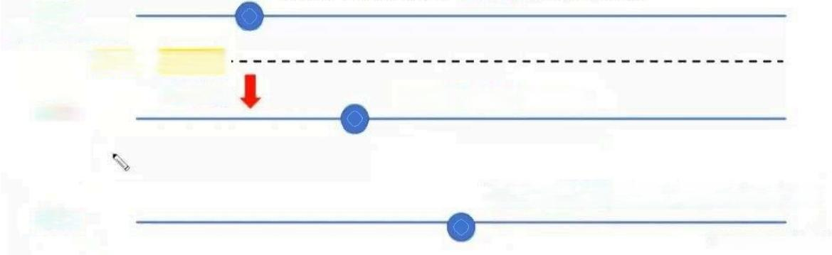
两融，1.6万亿集中爆仓点

质押盘，20万亿集中爆仓点(7层陷入强平区)
CSDN @遥望盼望
2800
(中证500的5100点)
2724- 国家喊话-
-5% 左右
2600

2400

k线入门教程： https ://www.bilibili.com/video/BV1L54y1d7DL/?
板块：一文搞懂A股的主板、创业板、科创板、北交所、新三板!
https://zhuanlan.zhihu.com/p/656054983 优质股：
● 优质股票要从基本面和指标面两者同时满足才会列为优质股票；
o 基本面：主营收入逐年稳步增长；净利润逐年稳步增长；所属行业龙头；
o 指标面：市盈率低于20倍；市净率低于2倍；流通盘小；
o 第三步：定制筛选优质股
从上面优质股票我们已经了解到优质股票可以从三大因素基本面和三大因素指标面筛选出来的优质股 票，如上图示范：
(1)流通股本尽量设置为3个亿以下的股票；
(2)营业利润最起码要高达5000万元；
(3)净利润最起码也要高达2000万元；
(4)营业收入也要高达10个亿以上；
(5)市盈率要低于20倍；
(6)市净率要低于2倍；
(7)上市公司处于行业务龙头；

T+0与T+1:
基本上国内指数的ETF都是T+1 ( 今天买的份额，明天才能卖)。
海外、香港指数的ETF都是T+0 ( 当日买的份额，当日可以卖)。
常见的T+0包括：纳指ETF、恒生指数ETF、德国30ETF、中概互联等等。

ETF:
一般指交易型开放式指数基金，代表一篮子股票的所有权，是指像股票一样在证券交易所交易的指数基金，其 交易价格、基金份额净值走势与所跟踪的指数基本一致(略有偏差)。

三面分析：
股票分析总体分为：技术面、基本面、消息面分析；资金面分析
https://caifuhao.eastmoney.com/news/20240220104950210824820 https:/lguba.eastmoney.com/news,zf,1279072693.html

期货： (稍微了解)
1.杠杆(保证金)
2.买多、买空、卖多、卖空、锁仓和反手
3.爆仓
期货：https://zhuanlan.zhihu.com/p/148082597?utm_id=0

多头(做多):买方，认为币价未来会上涨，买入币，待币价上涨后，高价卖出获利了结。
空头(做空):卖方，认为币价未来会下跌，将手中持有的一部分币(或向交易平台借币)卖出，锁仓待币价 下跌到一定的价位后获利了结，同时也能规避风险。
基础概念：https://zhuanlan.zhihu.com/p/382618282?utm_id=0
期货：
买多、买空、卖多、卖空
go https://zhuanlan.zhihu.com/p/478904109?
utm_campaign=shareopn&utm_medium=social&utm_psn=1863282352014381056&utm_source=wechat_ses sion&utm_id=0
锁仓和反手：https://zhuanlan.zhihu.com/p/574686308?utm_psn=1863288402373373952

炒币： (稍微了解)
炒币和炒股、炒房、炒外汇类似
比特币入门——现货、合约、杠杆交易的区别https://zhuanlan.zhihu.com/p/114507013?utm_id=0 爆仓：https://zhuanlan.zhihu.com/p/357603996?utm_id=0
利佛莫尔说过：如果一个人不犯错的话，那他一个月之内就能拥有整个世界。
详细参考：链接

2、 股票分析(大盘分析)
股票分析：https://zhuanlan.zhihu.com/p/373367067
股票总结：https://zhuanlan.zhihu.com/p/190162896
视频参考：https://www.bi lib ili.com/video/BV14A411x7em/?

三面分析
详细参考：链接
股票分析总体分为：技术面、基本面、消息面分析；资金面分析
https://caifuhao.eastmoney.com/news/20240220104950210824820
https://guba.eastmoney.com/news,zf,1279072693.html
股票分析总体分为：技术面、基本面、消息面分析；

《一》技术面分析：K线分析、均线分析、量柱分析、KDJ分析、BOLL线分析、MACD指标分析、股票趋势分 析、盘口语分析等总体技术面可以综合分为三类学习技术指标、走势形态以及K线组合，通过各方面分析决定 股票能否买卖的决定。
《二》基本面分析：主要包括宏观经济正常、各行各业，上市公司基本情况的分析；基本面分析主要是通过财 务状况、盈利状况、市场占有率等等分析，把握股票有没有价值投资的潜力。
《三》消息面分析：消息面就是包括上市公司的公告，市场研报，政策消息，国际消息等等之类的消息对于股 票或者股市有什么影响，这些财经网都会有汇总各大最新消息。
一般来说，分析股票是可以从基本面、技术面、消息面三个方向来进行分析，其中基本面主要是分析股票本身 的价值，比如说：分析公司的财务状况、股东情况、公司情况等，一直好的股票，它的公司财务状况一般是良 好的状态，或者说是持续向上的，说明该公司的盈利能力很强，而且相对稳定。
技术面主要是指股票的走势情况，可以看公司股价走势图，主要看各个技术指标、技术组合和技术形态，可以 从短线、中线、长线三个方面进行分析，比如说：长线就是看周线和月线、30周均线走平向上、30月均线走平 向上。
消息面一般是指政策、上市公司相关信息方面，一般对股票是会有短期的影响，如果是利好的情况，是有可能 带动股票的上涨，如果是利空的情况，那么也是有可能带动股票下跌的。
最后炒股的时候，也要看行业，可以着重研究高成长行业与新经济行业，因为每个人的情况都是不一样的，对 股票的了解程度也是有差别的，总得来说，炒股是属于高风险的行为，购买的时候，一定要慎重。
基本面分析包括：
(1)宏观：研究一个国家的财政政策、货币政策、通过科学的分析方法，找出市场的内在价值，并与市场实际价 值作比较，从而挑选出最具投资价值的股票。

(2)微观：研究上市公司经济行为和相应的经济变量，为买卖股票提供参考依据。
在基本面分析上，最根本的还要算是公司基本面分析，对一家公司基本面分析最重要的还是财务分析，这是一 门必修课。一般的基本面分析会从宏观经济面开始，然后再到公司所在行业分析，最后才是公司的分析。除了 宏观面和行业之外，更重要的还是对公司的基本面分析。https://www.sohu.com/a/239068280_99912064

价格趋势分析
抄底、逃顶、回调、分析指标
https://www.bilibili.com/video/BV14A411x7em/?

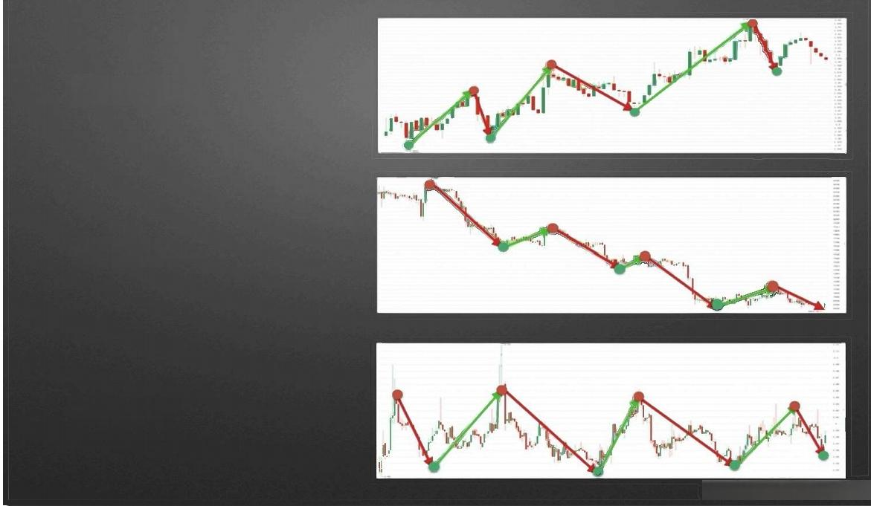

上涨趋势

下跌趋势

震荡趋势

CSDN @爱补鱼的猫猫
趋势有很多趋势，价格趋势是各种趋势的一种，价格趋势就是股价某段时间内运行的整体方向。

当我们看打开一个股票以后，首先，我们要做的是先把k线图缩到最小，把k线图缩小以后，我们一眼就能看到 股价运行情况，如下图所示。
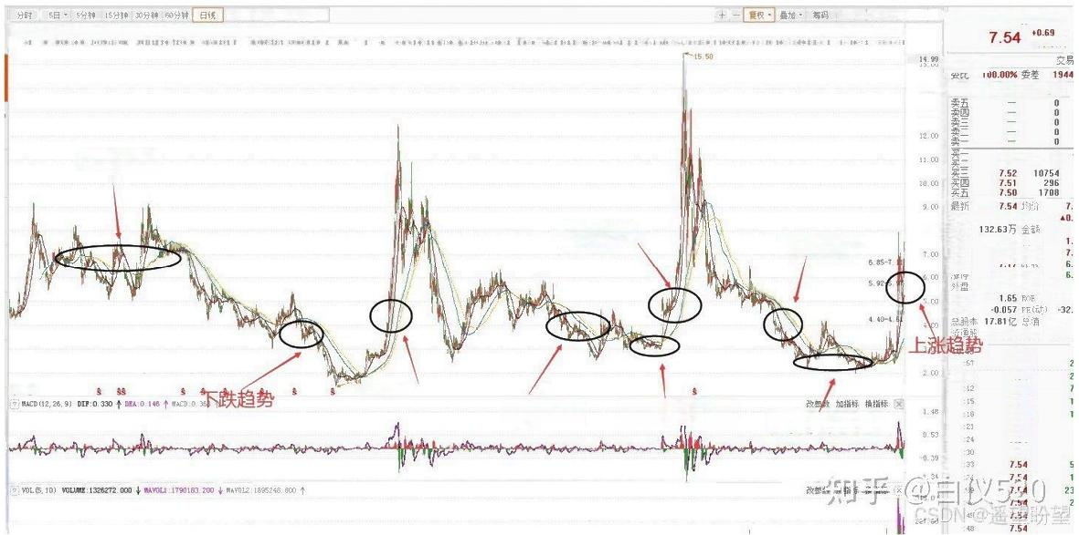
周线 月线 更多爆期 ·
华银电力旧统，前复权)②kA A20:5.78个 MA60:5.30 个共200:3.48个曲 2S0-3.25 个

震荡趋势

+10.07% 涨跌
上涨趋势
今开
71. 66
净资产 )收 益
8.276亿 流值

3 8 s e 8
上涨趋势 历史低位附近

画 线 简 约 稳 路 》 5 高融资融券 设置均线  14.00  13:00 | ◀600744华银电力  +10.07%  交易状态  仅需20元查着十档行情

7. 5 4
7.54 10:50 7.54
7.5 4 7. 5 4 7. 54 7. 5 4 7. 5 4
7. 5 4
16.02%量比 7.54 最低
7.54 跌停 60.97万 内盘
历史低位附近
下跌趋势
7.54 180002
7.53 1640
-3.4
134.3 62.40
涨幅 总 手 换手 最高
9.81
8.00

压力支撑位分析
重要压力支撑位，分为中长期重要压力支撑和近期重要压力支撑位，具体压力支撑位有历史高低点压力支撑、 均线压力支撑、趋势线压力支撑、形态压力支撑、筹码峰压力支撑、黄金分割压力支撑等。
我们在分析的时候，要着重选找2个压力支撑，分别是当下中长期最重要的压力支撑和近期重要的压力支撑。

具体寻找的时候，每个股票的压力支撑都不一样，比如有的股票中长期的压力支撑可能是历史高低点，而有的 股票中长期压力支撑可能是年线，所以我们是需要区别对待的。
不过虽然每个股票都不一样，但是大家也不用着急，因为虽然每个股票压力支撑都不一样，但每个股票它都有 自己的节奏。对于不太熟悉各种支撑压力位的朋友，只需要关注3种类型的支撑压力位就好了。
1,历史高低点。2,形态。3,均线。
a, 历史高低点就是该股历史上股价的最高点或者最低点，当股价上涨到历史高点的时候一般都会遇到很大的压 力，我们尽量要避免在历史高点附近买入；同理，当股价跌到历史低点附近的时候，一般都会遇到支撑，此时 我们应该随时关注股价反转的可能。注意，这里的历史高低点压力支撑并不是精确的点位，而是历史高低点附
近，看历史高低点的时候我们也是只需要把k线缩到最小就好了，如下图所示。
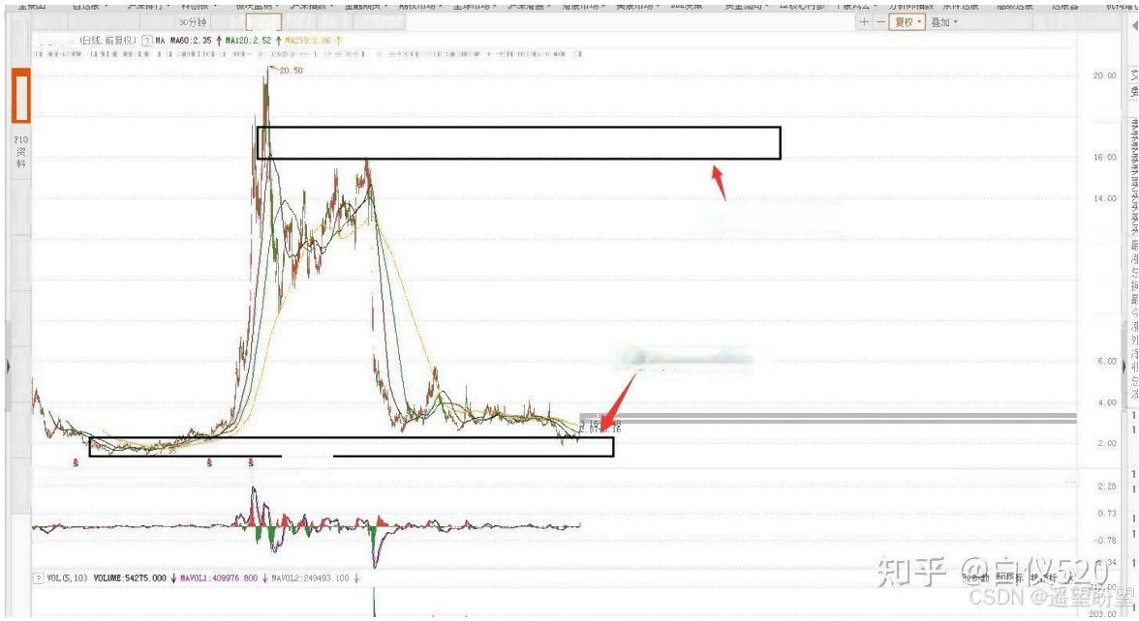
60分钟 日线 周线 月线 更多周期

18.00

历史高点附近
12.00

10.00
8.00
历史低点附近

č
改参数加指标换指标☒

b, 形态。
②MACD(12,26,9)DF:0.185 个DEA:0.050 年EACD:0.288 个
筹码 画线 简约 隐藏妙 起
K 线 图 深 度 阳 分时成交 分 价 表 多 周 期 资 金
分时 s日 5分钟 15分钟
高钰集团
设置均线
龙 虑 榜
分 时 图

形态主要有三角形、箱体、通道线等。
形态是判断趋势、支撑压力的重要手段，尤其是判断近期趋势、支撑压力非常有效，我们在使用的时候，可以
用简化后的水平线和射线来判断。
水平线以前高低点为主，判断水平压力支撑；射线以通道为主，判断趋势压力支撑。具体画法就是把最近相同
点位碰到的水平线或者射线连起来，如下图所示。

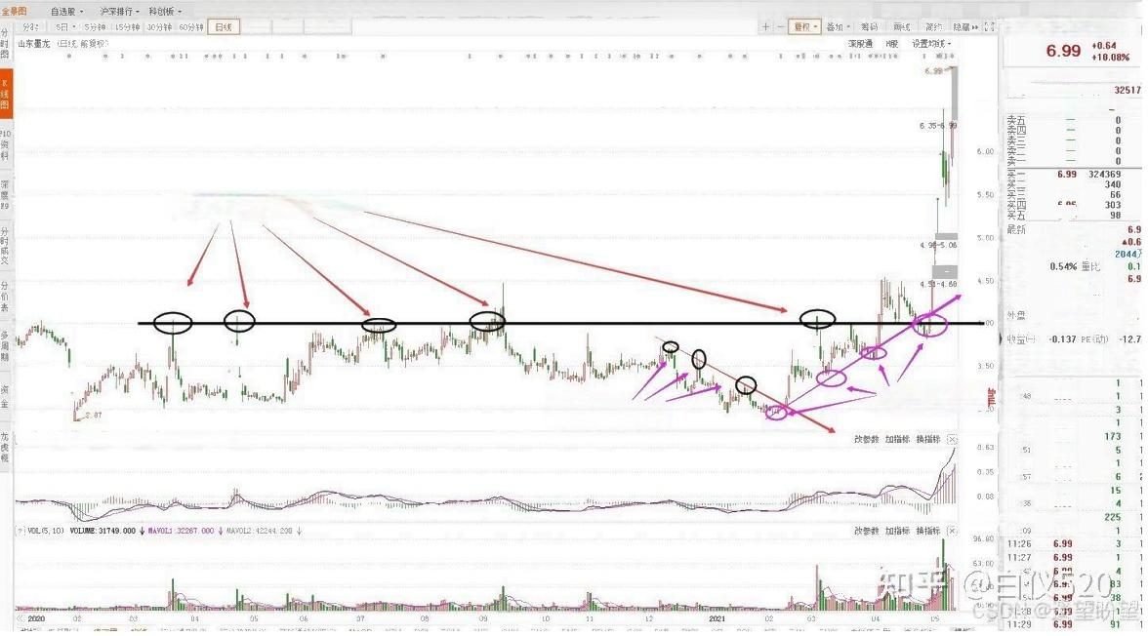
板快监测 ·沪案指数 ·金品期资▼期权市场 ·全球市场 ·沪深造通 ·港股市场，美服市场▼ E 央策 资金流向▼12核心内参个服风云 ·分析师指数条件选股 周线 月线 更多周期

交易状态 午间休市
委比 100.00%委差
6.50 K 点自动提示滥跌信号

中期最重要的水平压力

最高 6.99 最 低
今开 6.99 昨 收 6.3
涨停 6.99 跌停 5. 7
一 内盘 2. 927
净资产 2.09 ROE 6.339
总股本7.978亿总值 流通般5.416亿流值
6. 99 6. 99 6. 99 6. 99
6.99 6. 99 6. 99 6. 99 6.99
6.99
6. 99 6. 99
B:9
6.95
6.99 均价 涨幅 +10.08% 涨跌 总手 2.92万 金额 换手
高级选股 选 股器 机 构 增 仓 热 点 追 击 高 成 长 性 机
◀002490山东墨龙
⑦#ACD 126,9) DIP:-0.048 D8A:-0.045 ↓HLCB:-0.003个
短期趋势压力
短期趋势支撑
11:21
11:22 11:23
:21
55.77
37.86
11:25
-0.20
11:2 4
54
我们在操作的时候，要尽量避免在重要压力位附近操作，在没有重要压力位的情况下，我们可以找到重要支撑 位操作。
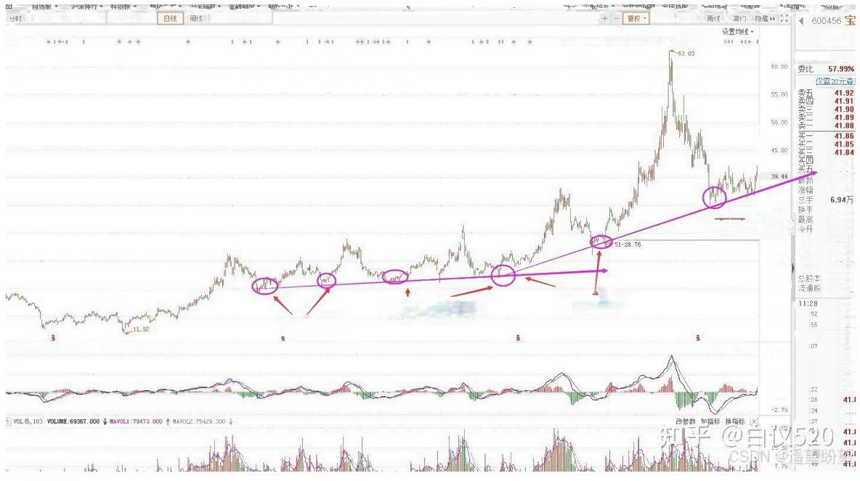
彼 吠 孟 测 播 数 金 期 与 贸 ▼ 期 权 市 功 ▼ 笙 坏 市 功 沪 严 采 范 图 ▼ 潜 服 市 功 类 服 市 功 决 求
s日▼5分钟15分钟30分钟 | 60分钟[ 月线 更多周期
宝钛股份旧线，前复权) 操
交易状态

41.83 41. 81
41. 88 +2.90%
35.00
1.61%
42.18
40. 47
44.77 4.29万
12. 72 0.201
4.778亿 4.303亿
41.
41.1
41.1
41.
41. 4
41.
41.1
41.4
41.
-0.25
41.1
41.1

均线。
页 金 可 1 2 核 心 网 窗 个 服 风 云 分 析 帅 指 数 余 阡 选 酸 品 颗 选 服
要加 筹码
后面可以操作
后面可以操作
2MACD(12,26,9) DTP:0.177 木DEA:-0.202个BACD:0.T58 个
重要支撑
重要支撑
涨 停
外盘
净 资产 收益()
悠 服 益 机 构 嘴 热 点 追 击
1 1 素 ※ 1 1 **
20.00
15.00
改参数加指标换指标
41. 88
4.78
2.23
融资融券
: 13
1 6
19
11:29
25.00

均线有很多，不同股票适用的均线不一样。就算是同样的股票，不同时间段使用的均线也是不一样的。所以， 我们要先找到当下这个股票最重要的支撑和压力均线，然后以这根均线为主去操作。
如何找到最重要的一根均线呢?我们只需要把10、20、30、60、120、200、250日均线全部调出来，然后看最 近几次股价高低点是在哪根均线受到支撑或者压力，那么这根均线就是当下最重要的均线了，如下图所示。如

果这几根均线找不到，可以再把40日、90日和300日均线调出来。
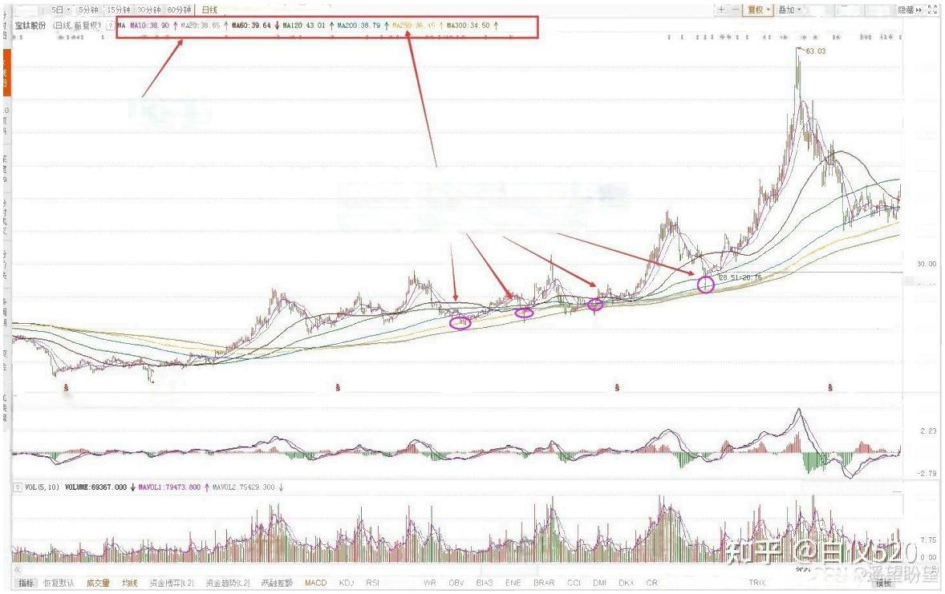
分时 线 月线 更 多 周 期
拿 ※ 非 非 米

均线系统

很明显，主要支撑均线是黄色均线
黄色均线对应的是250日均线

11.92
②MACD(2,26,9) DIF:0.1774 DEA:-0.202 个B aCD:0.758 个

-0.25
改参数加指标换指标 区
23.50
15.30

2019
BOLL
60.00

55. 00

50.00

45.00

40.00

35.00

26.56
25.00

20. 00

15.00

4.78
筹码 画线 简约
融资融券 设置均线 ·
改参数加指标换指标×
虚拟成交重重多指标
PSY KD DMA
2019/12/04/三

题材分析(板块)
题材，就是可以让市场资金入场的理由，让市场资金认为有价值买入的理由。

可能有朋友对题材不太了解，大家只需要打开任何一个交易软件(同花顺、东方财富、通达信等),以东方财 富为例子，打开东方财富以后，我们找到板块，选择概念板块或者风格板块，里面的板块就是会被市场炒作的 题材，板块下面对应的就是相关题材涉及到的股票，如下图所示。


东方财富 经典版 系统() 行情Q) 资讯(I) 数据①) 分析(A) 功能(T) 交易E) 帮助(H) 口手机版下载

全景图 财经要闻 | 自选股  全球7×24 |  | 沪深排行 新股快讯 |  |  |  | 科创板  事件驱动 |  | 板块监测  研究报告 |  | 沪深指数  季报年报 |  |  |  | 金融期货 新股IPO |  | 期权市场 龙虎榜单 |  | 全球市场 席位监控 |  | 沪深港通 港股市场  期指持仓 大宗交易
全景 | 板块监测 板块星空图 增仓排名 资金流向 IDE决策 点我下 载APP,随 时随地看行情!
 | 序名称 涨幅%↓ 3日涨幅% 涨 速% 领涨股 涨跌家数 涨跌比 换手% 3日换手% 成交：
自选 | 1刀片电池 6.60 5.96 0 .17 合纵 科技 8/1 8.00 5.22 13.44 295
沪 | 2固态电池 3.78 8.69 -0.11 比亚 迪 14/2 7.00 3.54 11.46 614
板块 | 33D摄像头 4西藏板块 |  |  |  |  | 3.18  3.05 |  | 3.16  2.90 |  | -0.10  0 .25 |  |  | 劲拓 股份  西藏 珠峰 |  |  | 9/1 13/7 |  | 9.00  1.86 |  | 1.55  2.67 |  |  | 4.39  8.93 | 258  296
大盘 | 5广电 3.00 2.55 -0 .0 天威 视讯 20/4 5.00 1.45 4.03 492
资讯 | 6锂电池 7工艺商品 |  |  |  |  | 2.56  2.50 |  | 3.34  1.11 |  | 0 .01  0 .0 |  |  | 沧州明珠 瑞贝卡 |  |  | 155/60 1/2 |  | 2.58  0.50 |  | 2.22  0.88 |  |  | 7.36  3.96 | 4395  13.7
数据 | 8 3D玻璃 1.93 -1.48 0 .13 劲拓 股份 12/3 4.00 0.83 2.91 180
新股 | 9电子烟 10 尾气治理 |  |  | 1.85  1.69 |  |  |  | 3.42  1.80 |  | -0.04  0 .02 |  |  | 国光 电器  科恒 股份 |  |  | 12/9  17/8 |  | 1.33  2.13 |  | 2.07  2.90 |  |  | 5.69  9.07 | 338  472
机会 | 11  12 | 退税商店  玻璃陶瓷 |  | 1.54  1.53 |  |  |  | -0.12  2.09 |  | 0 .04 杭州解百  0 .04 龙高股份 |  |  |  |  |  | 5/4 19/14 |  | 1.25  1.36 |  | 1.10  1.49 |  |  | 4.04  5.13 | 148  347
期指 | 序代码 名称 * 涨幅%↓ 量比 涨速% 买入价 现手 总手 卖出价 最新
期权 | 1 300477 合纵科技 * 20.08 8.11 0.00 6.04 10 100万 一 6.04
全球 | 2  3 | 300568  002824 |  | 星源材质 和胜股份 |  |  |  | 12.54  10.00 |  |  | 3.44  2.38 |  |  |  | 0.83  0.46 | 34.18  26.08 |  | 355  6 |  | 4.6万  6.12万 |  |  | 34.19  一 | 34.19  26.08
港股 | 4 002594  5 002466 |  |  | 比亚迪 天齐锂业 |  |  |  | 拿 * | 9.43  3.77 |  | 2.66 -0.03  1.34 -0.32 |  |  |  |  | 173.65  52.80 |  | 19  99 |  | 50.4万  87.6万 |  |  | 173.66  52.83 | 73.66  52.81
美股 | 6 300648 星云股份 拿 3.40 1.43 0.14 27.98 5 3.00万 28.00 28.00
期货 | 7  8 | 002008  002160 |  | 大族激光  常铝股份 |  |  |  | 0.51  0.23 |  |  | 0.70  0.74 |  |  | -0.06  0.00 |  | 35.59  4.35 |  | 5  58 |  | 8.35万  24.2万 |  |  | 35.60  4.36 | 35.60  4.36
基金  债券  外汇 | 9 603032 *ST德新 -0.58 0.66 0.58 12.01 9 8065 12.09 12.08
交易 | 全部板块 |  |  |  | 行业板块 概念板块 地 |  |  |  |  |  |  | 区板块 |  | 风格板块 行业分类。 固态 |  |  |  |  |  |  |  | 电 地 |  | 会

流通盘、市值分析
流通盘、市值,主要是用来判定一下操作方向的。
小盘股。
市值小于100亿的,这种股票是庄家的最爱,所以得用庄家的视角去看待。如果你是庄家,什么情况下会入场 做庄?哈哈哈,我们不是庄家,所以我们不知道啊。
但是,根据我这么多年的看盘复盘发现,小盘股在2种情况下容易出现行情。
a, 有利好消息刺激的时候,这个利好消息就是炒作题材。
b, 被控盘的时候。

所以,小盘股在有炒作题材的时候,出现买点我们可以考虑,要是没有题材,我们就不要碰,详细可以参考第 四点题材归类。
其次,就是被控盘的时候。
什么情况下被控盘呢?个股被控盘是什么样子的呢?

我目前把握比较大的通过k线识别控盘的方法只有一种，那就是k 线极度不活跃，上下影线很多，且走势独立于
指数，大家可以参考仁东控股、济民制药。

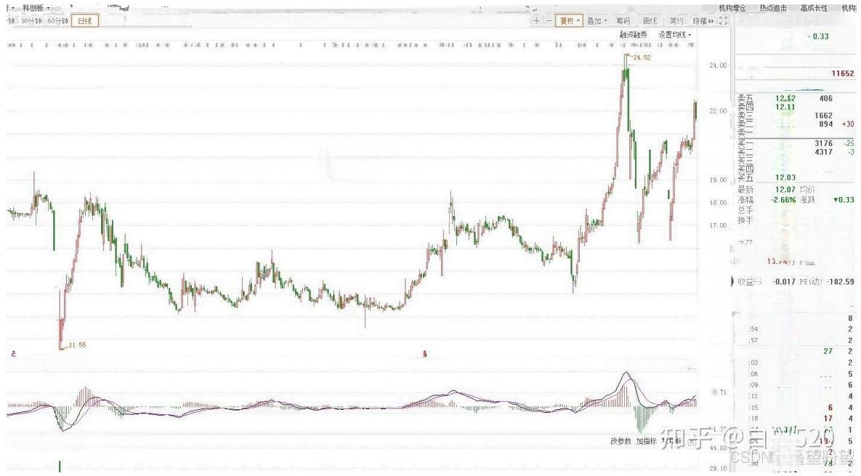
板块监测▼沪深指数▼金异共期膜▼期权市场 全环市场▼沪采巷通▼港质市场▼美殷市场▼ DE 决策 资金流向 · 12核心内参 个股风云▼分析师指数条件送殷
周线 月线 更多周期

交易状态 交易中 委比 51.50% 委差
仅需20元查看十档行情
247
12.10
12. 09 12. 08 12.07
12.06
12.05
12.0 4
12.15
35.86万金额 6.40%量比
12.43 最低
12.34 昨 收
13.64 跌停
0.90 ROE
总股本5.599亿总值 67.58亿 流通股 5.599亿流值 67.58亿
12.081
12.07i 12.07 12.07 12.08 1 12.08 12.08 12.07 1 12.08 1 12.08
2 8 t 12.96 12.071
在自己能确定是庄股且处于吸筹区的时候，可以考虑介入小盘股，否则不建议做小盘股。
卜EA:0.372 个 BACD):0.388 个 改参数加指标换指标区
◀ 002647仁东控股 ▶
12.07 -2. 66%
走势独立
影线多
4.36亿
0.78
1 2.02 12.40
11.16 22.12万
-1.81%
0↓ MAVOL1:64980.400 IAV0L2:B836.200↓
15.00
14.00

13.00
12.00
最高
涨停
外盘
净资产
高级选股 选股器
63
38 3
89
30
21.00
20. 00
80
103
71
-0.32
2277 +35
6598
1452
1595
14: 30
23.00
14:29
1.76
1800

中盘股。
市值100-500亿的，以业绩良好，行业龙头个股为优选。业绩不好，也不是龙头的就尽量不要选了。

大盘股。
500亿以上的，因为大盘股和指数关联很大，而且一般是行业内的龙头，所以最好选择哪些业绩不错，指数行 情总体也不错的时候考虑。像指数在熊市，公司也经常亏钱，行业也很成熟，发展空间不大的时候，就尽量不 要选了。

3、大盘分析
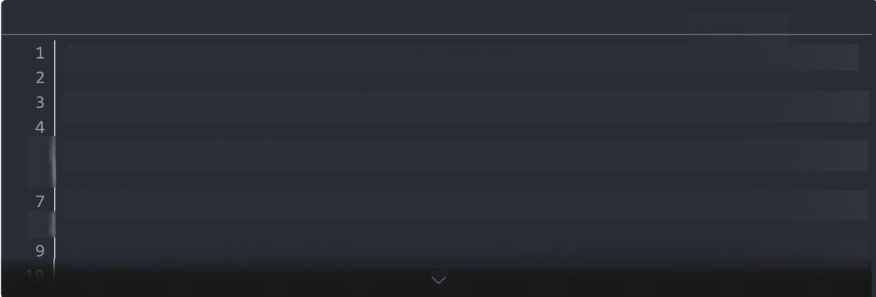
回AI写代码
大盘分析通常包括技术面、基本面、市场情绪等因素。可能他们是想了解当前的市场走势，或者预测未来的动向。

然后，技术分析方面，可能需要看K线图、均线、成交量、MACD、RSI这些指标。比如，如果大盘指数在关键均线之

5 基本面方面，要考虑宏观经济数据，比如GDP、PMI、CPI、PPI, 还有政策层面的消息，比如央行降息、财政政策
6
市场情绪也不容忽视，投资者情绪往往会影响短期波动。可以通过融资融券余额、北向资金流向、市场成交量来判
8
另外，国际市场的走势也会影响A股，比如美股的表现，尤其是纳斯达克和道琼斯指数的波动，美元指数、人民币

当前A股大盘分析(截至2023年10月，以近期市场为例)

1.技术面分析
● 趋势形态：

o 上证指数近期在3000-3100点区间震荡，30日均线走平，60日均线向下，短期处于多空博弈阶段。
o 创业板指受新能源板块拖累，跌破2000点后弱势反弹，需关注能否站稳1900-2000点支撑带。
● 成交量：

o 两市日均成交额约7000-8000亿元，较9月缩量，市场交投情绪偏谨慎，反弹缺乏量能支撑。
● 关键指标：

o MACD: 日线级别绿柱缩短，但周线仍处死叉，短期或有反弹，中期趋势未逆转。
o RSI: 沪深300指数RSI接近50中轴，超卖修复后动能不足。

2. 基本面驱动
● 宏观经济：

o 9月PMI重回扩张区间(50.2%),但出口数据承压，地产政策效果待观察，经济弱复苏基调未变。
o 人民币汇率波动(7.3附近)对北向资金流向形成扰动。
● 政策面：

o 活跃资本市场政策持续(印花税减半、减持新规),但市场信心修复需时间。
o 四季度财政发力预期(专项债提速、城中村改造),关注基建、消费板块政策催化。
3.资金与情绪
· 北向资金：

o 10月净流出约200亿元，外资对中美利差、地缘风险敏感，短期流出压力仍存。
· 主力资金：

o 内资偏向防御，医药、消费电子获局部加仓；新能源赛道资金流出明显。
● 情绪指标：

。融资余额小幅回升至1.52万亿元，但风险偏好仍低，题材炒作(华为链、减肥药)主导短线热点。

4. 外部环境影响
● 全球市场：

。美债收益率飙升(10年期突破4.8%),压制全球风险资产估值；若美联储加息尾声确认，或缓解A股 压力。
o 国际油价高位震荡，输入性通胀风险需警惕。

5. 短期关键点位
· 上证指数：
○支撑位：3000点(政策底心理关口)、2950点(年内低点);
o 压力位：3100点(缺口及60日均线)、3150点(筹码密集区)。

1.短期走势

o 上证指数：15分钟级别显示突破60移动平均线，但MACD出现5浪上涨结束迹象，且5浪高点未 超过3浪顶，形成顶背离趋势。若高开或再次上涨，可能触发第三次顶背离，限制上行空间。
。关键点位：支撑位在3243点(60日均线)和3218点(跳空缺口),压力位为3266点(15分钟黄 金分割80.9%)和3283点(30分钟黄金分割61.8%)。
o 操作建议：高开冲高可分批减仓，低开探底回升可加仓，随后逢高卖出以降低成本。

2. 中长期趋势

o 季线级别：季线底分型结构已形成5根线，按笔结合律需至少7根线完成完整结构，预示未来6个月 内上行趋势延续。
o 月线级别：月线反弹周期尚未结束，当前仅8根反弹线，历史经验显示至少需12根线，后续仍有上 行空间。

6. 操作建议
● 策略：
o 短期：轻仓参与结构性机会(华为产业链、三季报预增股),避免追高。
o 中期：关注低估值顺周期板块(金融、建材)、超跌科技(半导体、Al)。
● 风险提示：
o 三季报业绩分化、美债利率超预期上行、地缘冲突升级。

总结：大盘处于政策底与市场底磨底阶段，短期或维持震荡，需等待经济数据改善或增量资金入场信号。投资 者宜保持耐心，均衡配置，控制仓位在5-7成。
(注：市场实时变化，需结合最新数据动态调整策略。)

4、经济学相关课程
https://www.zhihu.com/ question /66053169/answer/237694668
基础类：高等数学、线性代数、数理统计与概率论。学习经济学需要有一定的数学基础。经济类：经济学基

础、中级微观经济学、中级宏观经济学、政治经济学、财政学、货币银行学、国际经济学、金融经济学、计量 经济学、公司理财、经济史、经济思想史、西方经济学流派、当代中国经济、劳动经济学、产业经济学、信息 经济学、博弈论基础、会计学、统计学、国际贸易、国际金融、公司财务、市场营销等。
管理类：公共政策等。
法律类：经济法，保险法等。

本科阶段：
高等数学(微积分)、线性代数、概率论与数理统计、运筹学、数据库原理
经济学核心：微观经济学、宏观经济学、计量经济学、政治经济学、货币金融学、公司金融、国际经济学、财 政学、金融经济学、技术经济学、产业组织理论，发展经济学会计学、管理学、市场营销
本科阶段旁听：复变函数论、数学物理方程、应用随机过程按黑猫的话来说，我本科是比较俊的嘿嘿@黑猫Q 形态
研究生阶段：数理经济学(核心内容就是数学系的常微分方程以及凸分析)、高级微观经济学、高级宏观经济 学、高级计量经济学、高级运筹学、金融数学(其实就是金融背景的随机分析，也称“高级金融经济学”)、精 算数学、应用泛函分析
自学(有专人辅导):代数拓扑学、微分拓扑学、黎曼几何、高等概率论、非线性泛函分析
旁听：系统工程学、战略管理、高级管理学、高级会计学、项目管理。

5、股票界名人
千人千面，每个人都有自己舒服的状态，不能一概而论。交易的核心还是心态控制和资金管理，技术分析终究 只是交易的皮毛，过分沉溺，难免皮相。
利佛莫尔说过：如果一个人不犯错的话，那他一个月之内就能拥有整个世界。
利佛莫尔说过：钱袋会变，投资者会变，股票会变，但华尔街永不会变，因为人性永不改变。

以下是股票界具有重要影响力的名人列表，涵盖不同投资流派和贡献：
(所有股票界名人，人物描述说明、称号、贡献、成就、特点、名言、著作、流派、公司等，按时间先后)

一、价值投资派
1.沃伦 · 巴菲特 ( Warren Buffett)

o 简介：伯克希尔 · 哈撒韦公司CEO, 被誉为“股神”。
o 投资风格：长期持有优质企业，注重护城河与现金流。
o 代表作：《巴菲特致股东的信》。
2.本杰明 ·格雷厄姆 (Benjamin Graham)

o 简介：巴菲特导师，“价值投资之父”。
o 投资风格：安全边际、低估值投资。
o 代表作：《证券分析》《聪明的投资者》。
3.菲利普 ·费雪 (Philip Fisher)

o 简介：成长股投资先驱。

o 投资风格：关注企业管理层与长期成长性。
o 代表作：《怎样选择成长股》。

4.彼得 ·林奇 (Peter Lynch)

○ 简介：前富达麦哲伦基金经理，13年收益29倍。
○ 投资风格：“投资你熟悉的东西”,灵活配置。
o 代表作：《战胜华尔街》《彼得 ·林奇的成功投资》。

二、技术分析派
5.杰西 ·利弗莫尔 ( Jesse Livermore)

o 简介：20世纪传奇交易员，多次市场崩盘获利。
o 投资风格：趋势交易与心理博弈。
o 代表作：《股票大作手回忆录》。
6.威廉 · 欧奈尔 ( William O'Neil)

。简介：投资者商业日报 (IBD) 创始人。
o 投资风格：CAN SLIM法则(结合基本面与技术面)。
o 代表作：《笑傲股市》。

7.约翰 ·墨菲 (John Murphy)

o 简介：技术分析权威。
o 投资风格：多市场联动与图表分析。
o 代表作：《金融市场技术分析》。

三、对冲基金与量化投资派
8.乔治 ·索罗斯 ( George Soros)

○ 简介：量子基金联合创始人，“击败英格兰银行的人”。
o 投资风格：宏观对冲与反射理论。
o 代表作：《金融炼金术》。
9.雷 ·达里奥 ( Ray Dalio)

o 简介：桥水基金创始人，管理规模超千亿美元。
o 投资风格：风险平价与全天候策略。
o 代表作：《原则》。
10.詹姆斯 ·西蒙斯 (James Simons)

o 简介：文艺复兴科技创始人，数学天才。
o 投资风格：量化模型与高频交易。
o 代表作：大奖章基金(年化收益66%,1988-2018)。

四、其他投资大师

11.约翰 ·博格 ( John Bogle)

o 简介：先锋集团创始人，指数基金之父。
o 投资风格：低成本被动投资。
o 代表作：《共同基金常识》。

12.霍华德 · 马克斯 ( Howard Marks)

o 简介：橡树资本联合创始人，擅长逆向投资。
o 投资风格：周期分析与风险控制。
o 代表作：《投资最重要的事》。
13.卡尔 ·伊坎 (Carl Icahn)

o 简介：激进投资者，“企业狙击手”。
o 投资风格：收购股权推动企业改革。
o 代表案例：参与苹果、特斯拉等公司决策。
14.约翰 ·邓普顿 (John Templeton)

o 简介：全球逆向投资先驱。
o 投资风格：“极度悲观时买入”。
o 代表作：《邓普顿教你逆向投资》。
15.大卫 ·斯文森 (David Swensen)

o 简介：耶鲁捐赠基金管理者，机构投资楷模。
o 投资风格：多元化资产配置。
o 代表作：《机构投资的创新之路》。

五、新兴影响力人物
· 凯西-伍德 (Cathie Wood): 方舟投资创始人，专注颠覆性创新科技。
●李录：喜马拉雅资本创始人，巴菲特的中国门徒。

注：以上人物在投资理念、策略或金融理论方面贡献卓著,其方法可结合自身风险偏好学习借鉴。

以下是股票投资领域重要人物的时间线梳理，涵盖理论奠基人、投资大师及市场先驱，按活跃时期排序：

17世纪
1.约瑟夫-德拉维加(Joseph de la Vega)
o 称号：现代证券交易理论奠基人
○ 贡献：著《混乱中的困惑》(1688),最早分析股票市场心理与投机行为。
o 名言：“股市由贪婪与恐惧驱动。”
18世纪
2.艾萨克 ·牛顿(Isaac Newton)
o 称号：南海泡沫的著名受害者
。贡献：虽以物理学闻名，但参与南海公司投机后亏损，感叹：“我能计算天体轨迹，却算不出人性的疯 狂。”
19世纪
3.本间宗久(Munehisa Homma)

o 称号：蜡烛图技术之父
o 贡献：18世纪日本米市商人，创立蜡烛图分析法，后成为现代K线图基础。
4.查尔斯-道(Charles Dow)

o 称号：道氏理论创始人
o 贡献：创立道琼斯指数(1896)与《华尔街日报》,提出“道氏理论”,奠定技术分析基础。
o 公司：道琼斯公司

20世纪初
5.杰西 ·利弗莫尔(Jesse Livermore)

o 称号：华尔街投机之王
o 成就：1907年做空美股获利300万美元，1929年大萧条中赚取1亿美元。
o 特点：纯技术派交易者，依赖价格波动与市场情绪。
o 名言：“市场永远是对的，而观点可能犯错。”
6.本杰明 ·格雷厄姆(Benjamin Graham)

o 称号：价值投资之父
o 贡献：1934年出版《证券分析》,提出“安全边际”“内在价值”理论。

o 学生：沃伦 · 巴菲特
o 名言：“ 投资是理性分析后的本金安全保障与满意回报。”

20世纪中期
7.菲利普·费雪(Philip Fisher)

o 称号：成长股投资先驱
o 贡献：1958年著《怎样选择成长股》,强调公司质量与管理层分析。
o 影响：启发巴菲特“护城河”理论。
8.约翰 ·梅纳德 ·凯恩斯(John Maynard Keynes)

o 称号：宏观经济对冲基金先驱
o 成就：管理剑桥大学基金(1924-1946),年化回报率12%。
o 特点：提出“动物精神”解释市场非理性波动。
9.沃伦 · 巴菲特(Warren Buffett)

o 称号：奥马哈先知
o 成就：伯克希尔哈撒韦年化回报率20%(1965-2023),全球顶级价值投资者。
o 特点：长期持有优质企业，强调“护城河”与复利效应。
o 名言：“别人贪婪我恐惧，别人恐惧我贪婪。”
o 公司：伯克希尔 · 哈撒韦
10.乔治 ·索罗斯(George Soros)

o 称号：击败英格兰银行的人
o 成就：1992年做空英镑获利10亿美元，提出“反射性理论”。
o 公司：量子基金
o 名言：“市场总是错的。”

20世纪后期
11.彼得 ·林奇( Peter Lynch)

o 称号：传奇基金经理
o 成就：管理富达麦哲伦基金13年，年化回报29%(1977-1990)。
o 策略：“投资你熟悉的领域”。
o 名言：“ 你只需找到几家好公司，就能战胜市场。”
12.约翰·博格尔(John Bogle)

o 称号：指数基金之父
o 贡献：1976年创立首只标普500指数基金，推动低成本被动投资。
o 公司：先锋集团
o 名言：“ 别在稻草堆里找针，直接买下整个草堆。”

13.瑞 ·达利欧(Ray Dalio)

o 称号：对冲基金教父
o 成就：创立桥水基金(1975),管理规模超1500亿美元，提倡“全天候策略”。
o 著作 ：《原则》
o 名言：“痛苦+反思=进步。”

21世纪
14.吉姆 ·西蒙斯(Jim Simons)

o 称号：量化投资之王
o 成就：文艺复兴科技公司大奖章基金年化回报66%(1988-2018)。
o 特点：数学建模与高频交易先驱。
15.卡尔 ·伊坎(Carl Icahn)

o 称号：企业狙击手
o 策略：通过收购股权迫使公司改革，获利丰厚。
o 名言：“公司需要股东积极主义来创造价值。”
16.凯西 ·伍德(Cathie Wood)

o 称号：颠覆性创新投资者
o 公司：方舟投资 (ARK Invest)
o 特点：专注科技赛道(如比特币、Al),2020 年收益率超150%。

其他重要人物
●爱德华 ·索普(Edward Thorp): 量化对冲基金先驱，1960年代用数学模型击败市场。
·大卫 ·斯文森(David Swensen): 耶鲁捐赠基金掌门人，开创另类资产配置模式。

以上人物按主要活跃时期排序，展现了股票投资从早期投机到现代价值投资、量化交易的演变。如需进一步细 分领域或补充人物，可随时调整。
以下是按时间顺序排列的股票界名人及其称号、贡献、成就、特点、名言和公司的详细列表：

1.杰西 ·利弗莫尔(Jesse Livermore,1877-1940)
●称号：华尔街投机之王、独狼
●贡献：开创技术分析与市场心理研究的先河，提出“价格趋势”和“流动性”概念。
· 成就：通过投机在1929年大萧条中做空获利1亿美元(相当于今日150亿美元)。
● 特点：激进的风险偏好，多次破产又东山再起。
● 名言：
“市场永远不会错，只有观点会错。” “华尔街无新事，人性永不改变。”

●公司：个人投机者，无固定公司。

2.本杰明 ·格雷厄姆(Benjamin Graham,1894-1976)
●称号：价值投资之父、华尔街教父
● 贡献：创立价值投资理论，提出“安全边际”和“市场先生”概念。
● 成就：1934年与多德合著《证券分析》,1949年出版《聪明的投资者》。
●特点：强调基本面分析与风险控制。
· 名言：
“短期是投票机，长期是称重机。”

●公司：格雷厄姆-纽曼投资公司(1926年成立)。

3.菲利普·费雪(Philip Fisher, 1907-2004)
●称号：成长股投资先驱
●贡献：提出“成长股投资”理念，注重企业长期竞争优势与管理层质量。
●成就：1958年出版《怎样选择成长股》。
●特点：长期持有优质公司(如持有摩托罗拉超20年)。
● 名言：
“买股票就是买企业。”

●公司：费雪投资公司(1931年成立)。

4.沃伦 · 巴菲特(Warren Buffett,1930-)
●称号：奥马哈先知、股神
●贡献：将价值投资与长期持有结合，打造多元化投资帝国。

●成就：伯克希尔哈撒韦公司年化回报率20%(1965-2023),个人财富长期位居全球前五。
●特点：专注消费、金融和基础设施领域，厌恶投机。
· 名言：
“别人贪婪时我恐惧，别人恐惧时我贪婪。”

· 公司：伯克希尔哈撒韦(1965年接管)。

5.乔治·索罗斯(George Soros,1930-)& 吉姆 · 罗杰斯(Jim Rogers,1942-)
● 称号：宏观对冲之王(索罗斯)、商品投资大师(罗杰斯)
● 贡献：
o 索罗斯：提出“反身性理论”,擅长狙击货币(如1992年做空英镑)。
o 罗杰斯：倡导全球大宗商品投资，预言中国崛起。
● 成就：量子基金年均回报率30%(1970-1980)。
●特点：利用政治经济事件进行宏观对冲。
● 名言：
“世界经济史是一部基于假象和谎言的连续剧。要获得财富，需认清假象并投入其中，然后在假象被公众认识前退 出。”——索罗斯

●公司：量子基金(1973年成立，1980年罗杰斯离开)。

6.约翰 ·博格(John Bogle,1929-2019)
● 称号：指数基金之父
● 贡献：创立全球首只指数基金，推动被动投资革命。
● 成就：1976年推出先锋500指数基金，管理规模超7万亿美元(2023年)。
●特点：倡导低成本、长期持有的投资哲学。
● 名言：
“别在稻草堆里找针，直接买下整个稻草堆。”

· 公司：先锋集团(1974年成立)。

7.彼得 ·林奇( Peter Lynch,1944-)
● 称号：传奇基金经理
● 贡献：推广“自下而上”选股策略，主张投资身边熟悉的公司。
● 成就：管理富达麦哲伦基金期间(1977-1990),年化回报率29%。

· 公司：富达投资(Fidelity)。

8.卡尔 ·伊坎(Carl Icahn,1936-)
●称号：企业狙击手、激进投资者
●贡献：通过收购股权迫使企业改革，推动股东权益最大化。
●成就：主导德士古、时代华纳等公司重组，年化回报率31%(1968-2023)。
●特点：强硬谈判风格，专注企业治理。
● 名言：
“企业最大的风险是无所作为。”

· 公司：伊坎企业 (Icahn Enterprises,1987年成立)。

9.雷 ·达里奥(Ray Dalio, 1949-)
●称号：对冲基金教父
●贡献：创立“全天候策略”,强调经济周期与风险平价。
●成就：桥水基金规模超1600亿美元(2023年),为全球最大对冲基金。
● 特点：数据驱动决策，推崇“极端透明”企业文化。
● 名言：
“痛苦+反思=进步。”

· 公司：桥水基金 (Bridgewater,1975 年成立)。

10.大卫 ·斯文森(David Swensen, 1954-2021)

●称号：机构投资革命者
●贡献：重塑捐赠基金模式，增加另类资产配置(私募股权、房地产)。
●成就：耶鲁捐赠基金年化回报率13.1%(1985-2020),规模从10亿增至423亿美元。
●特点：分散化投资，偏好非流动性资产。
● 名言：
“长期投资的核心是承担非共识风险。”

●公司：耶鲁大学捐赠基金。

11.威廉 · 欧奈尔(William O′Neil,1933-)
●称号：成长股量化先驱
●贡献：提出“CAN SLIM”选股法则，结合基本面与技术面。
● 成就：1988年出版《笑傲股市》,创办《投资者商业日报》。
●特点：强调突破性交易与止损纪律。
● 名言：
“止损是投资的第一原则。”
●公司：投资者商业日报 ( IBD,1984 年创立)。

12.凯西 ·伍德(Cathie Wood, 1955-)
●称号：颠覆性创新投资女王
· 贡献：专注科技颠覆性创新 (AI、区块链、基因技术)。
● 成就：ARK Innovation ETF(ARKK)2020年回报率149%。
● 特点：高集中度投资，长期持有特斯拉等标的。
● 名言：
“创新是解决全球问题的唯一途径。”
· 公司：方舟投资 (ARK Invest,2014年成立)。
时间轴总结
1.1900-1940:利弗莫尔(投机)→格雷厄姆(价值投资)
2.1950-1970:费雪(成长股)→ 巴菲特(长期价值)→索罗斯/罗杰斯(宏观对冲)
3.1970-1990: 博格(指数基金) →林奇(主动选股) →伊坎(激进投资)
4.1980-2000: 达里奥(全天候策略)→斯文森(另类资产)→ 欧奈尔(量化成长)
5.2010-至今：伍德(颠覆性科技)

这一脉络展现了股票投资从投机到价值、从主动到被动、再到科技驱动的演变过程。
以下是按时间顺序整理的股票界名人及其贡献、成就、特点、名言、著作、流派和公司等，涵盖更全面的人物 和补充信息：

1.查尔斯 ·道 (Charles Dow,1851-1902)

●称号：技术分析之父、道氏理论创始人
●贡献：创立道琼斯指数 (Dow Jones Industrial Average),提出道氏理论，奠定技术分析基础。
●成就：通过《华尔街日报》传播市场趋势分析理念，首次系统性划分市场趋势(主要趋势、次级趋势、短 期波动)。
●特点：强调“市场行为反映一切信息”。
●名言：“市场永远是对的。”
●著作：理论散见于《华尔街日报》社论。
● 流派：技术分析派
· 公司：道琼斯公司 ( Dow Jones &Company) 联合创始人。

2.杰西 ·利弗莫尔 (Jesse Livermore,1877-1940)
●称号：华尔街巨熊、投机之王
●贡献：经典短线交易策略，多次通过做空市场获利(如1907年、1929年股灾)。
●成就：个人财富在投机交易中多次暴涨暴跌，成为市场心理研究的典型案例。
● 特点：依赖价格趋势与市场情绪，主张“顺势而为”。
● 名言：“华尔街无新鲜事，人性永不改变。”
●著作：《股票作手回忆录》(1923,埃德温 ·勒菲弗整理)。
●流派：技术分析/投机交易派

3.本杰明 ·格雷厄姆 (Benjamin Graham,1894-1976)
● 称号：价值投资之父
● 贡献：创立价值投资理论，提出“安全边际”“市场先生”等核心概念。
●成就：培养沃伦 · 巴菲特等投资大师，著作《证券分析》被誉为“价值投资圣经”。
●特点：强调定量分析，注重低估值与资产负债表健康度。
· 名言：“短期是投票机，长期是称重机。”
●著作：《证券分析》(1934)、《聪明的投资者》(1949)
● 流派：价值投资派
· 公司：格雷厄姆-纽曼公司 (Graham-Newman Corp)

4.菲利普 ·费雪 (Philip Fisher,1907-2004)
●称号：成长股投资之父
● 贡献：开创成长股投资框架，强调定性分析(管理层、行业前景)。
●成就：长期持有摩托罗拉、德州仪器等科技股，实现数十年超额收益。
●特点：“闲聊调研法”(通过产业链上下游验证公司价值)。
· 名言：“投资目标应是以合理价格买入卓越公司。”
●著作：《怎样选择成长股》(1958)

●流派：成长股投资派

5.约翰 ·邓普顿 (John Templeton,1912-2008)
● 称号：全球投资之父
· 贡献：倡导全球化分散投资，逆向布局低估市场(如二战后的日本)。
● 成就：邓普顿成长基金年化回报率达13.8%(1954-1992)。
●特点：“极度悲观时买入，极度乐观时卖出。”
●名言：“牛市生于悲观，长于怀疑，死于狂热。”
● 著作：《邓普顿教你逆向投资》
● 流派：逆向投资派
· 公司：邓普顿集团 (Templeton Group)
6.沃伦 · 巴菲特 (Warren Buffett,1930-)
●称号：股神、奥马哈先知
●贡献：将价值投资与成长性结合，形成“护城河”理论。
●成就：伯克希尔 · 哈撒韦公司年化回报率超20%(1965-2023),个人财富长期位居全球前列。
●特点：长期持有消费、金融龙头股(如可口可乐、苹果),拒绝复杂金融工具。
●名言：“规则一：永远不要亏钱；规则二：记住规则一。”
●著作：《巴菲特致股东的信》(年度汇编)
● 流派：价值投资派
· 公司：伯克希尔哈撒韦 (Berkshire Hathaway)

7.乔治 ·索罗斯 ( George Soros,1930-)
●称号：金融大鳄
● 贡献：提出“反身性理论”,利用市场非理性波动进行宏观对冲。
●成就：1992年做空英镑获利10亿美元，量子基金年均回报率30%(1970-2000)。
●特点：结合哲学思维与金融实战，擅长捕捉泡沫与崩盘。
●名言：“世界经济史是一部基于假象和谎言的连续剧。”
● 著作：《金融炼金术》(1987)
● 流派：宏观对冲派
●公司：量子基金( Quantum Fund)

8.约翰 ·博格尔 (John Bogle, 1929-2019)
● 称号：指数基金之父
●贡献：创立全球首只指数基金 (Vanguard 500,1976), 推动被动投资革命。

● 成就：先锋集团管理规模超7万亿美元(2023),降低个人投资者成本。
●特点：主张“长期持有+低成本+分散化”。
· 名言：“别在稻草堆里找针，直接买下整个稻草堆。”
●著作：《共同基金常识》(1999)
● 流派：指数投资派
· 公司：先锋集团 (Vanguard Group)

9.彼得 ·林奇( Peter Lynch,1944-)
●称号：传奇基金经理
●贡献：富达麦哲伦基金13年年均回报率29%(1977-1990),规模从2000万增至140亿美元。
● 特点：“逛街选股法”,从日常生活发现投资机会(如家得宝、沃尔玛)。
● 名言：“你需要的不是华尔街的预测，而是一双发现好公司的眼睛。”
●著作：《彼得 ·林奇的成功投资》(1989)
●流派：成长股投资派
· 公司：富达投资(Fidelity Investments)

10.威廉 · 欧奈尔 (William O′Neil,1933-)
●称号：CAN SLIM策略之父
●贡献：融合基本面与技术面，提出“杯柄形态”“上升趋势突破”等交易模型。
● 成就：《投资者商业日报》创始人，帮助普通投资者系统化选股。
●特点：强调“止损纪律”与“强者恒强”原则。
●名言：“市场下跌才是真正的试金石。”
●著作：《笑傲股市》(1988)
●流派：成长股/趋势交易派
· 公司：投资者商业日报 ( Investor's Business Daily)

11.吉姆 · 罗杰斯 (Jim Rogers,1942-)
● 称号：商品投资大师
●贡献：与索罗斯共创量子基金，预判大宗商品牛市(1999-2008)。
● 成就：骑摩托车环游全球考察投资机会，布局中国等新兴市场。
●特点：极端逆向思维，如“在炮火中买入，在烟花中卖出”。
●名言：“历史证明，政府干预市场的结果通常是灾难。”
● 著作：《热门商品投资》(2004)、《投资骑士》(1994)
● 流派：宏观对冲派

12.卡尔 ·伊坎 (Carl Icahn,1936-)
●称号：企业狙击手
●贡献：通过激进投资迫使公司改革(如苹果、eBay), 推动股东权益保护。
· 成就：伊坎企业年化回报率超30%(1987-2020)。
●特点：“敌意收购+董事会斗争”策略。
· 名言：“如果你需要朋友，就别混华尔街。”
● 流派：激进投资派
· 公司：伊坎企业 (Icahn Enterprises)

13.瑞 ·达利欧 ( Ray Dalio,1949-)
● 称号：桥水教父
●贡献：创建“风险平价”模型，提出经济机器运行原则(《经济如何运行》)。
●成就：桥水基金规模超1600亿美元(2023),2008年金融危机中逆势盈利。
●特点：极端透明化管理，用算法驱动宏观经济对冲。
·名言：“痛苦+反思=进步。”
●著作：《原则》(2017)
● 流派：宏观对冲派
· 公司：桥水基金( Bridgewater Associates)
14.霍华德 · 马克斯 ( Howard Marks,1946-)
●称号：困境资产投资之王
● 贡献：专注高收益债与不良资产投资，提出“第二层次思维”理论。
● 成就：橡树资本管理规模超1800亿美元(2023),多次危机中抄底成功。
●特点：强调“周期敬畏”与“风险控制优先”。
· 名言：“买得好比买好的更重要。”
●著作：《投资最重要的事》(2011)
● 流派：价值投资派
●公司：橡树资本 (Oaktree Capital)

15.凯西 ·伍德 (Cathie Wood,1955-)
● 称号：科技股女王
●贡献：聚焦颠覆性创新 (AI、区块链、基因技术),打造ARK Invest主题ETF。
● 成就：2020年ARKK基金回报率超150%,重仓特斯拉、Coinbase等。
●特点：公开投资模型，倡导“开放式研究”。
●名言：“技术创新是通缩的力量，市场长期低估其影响。”

●流派：成长股/科技投资派
●公司：方舟投资 (ARK Invest)

补充人物
● 安德烈 ·科斯托拉尼 (André Kostolany,1906-1999)

o 称号：欧洲股神
o 贡献：普及大众投资教育，提出“狗与主人”理论(经济与股市关系)。
o 名言：“股市是谣言与真实的角斗场。”
o著作：《大投机家》系列
● 爱德华 ·索普 ( Edward Thorp,1932-)

o 称号：量化投资先驱
○贡献：发明首个击败赌场的21点算牌模型，创建统计套利对冲基金。
o 著作 ：《击败庄家》(1962)、《战胜市场》 (1967)
● 大卫 ·斯文森( David Swensen,1954-2021)

o 称号：耶鲁财神
o 贡献：革新大学捐赠基金投资模式，加大另类资产配置(私募、风投)。 o著作：《机构投资的创新之路》

以上人物按出生时间排序，涵盖价值投资、成长股、量化、宏观对冲等流派，反映股票投资理论的演进与实践
的多样性。

